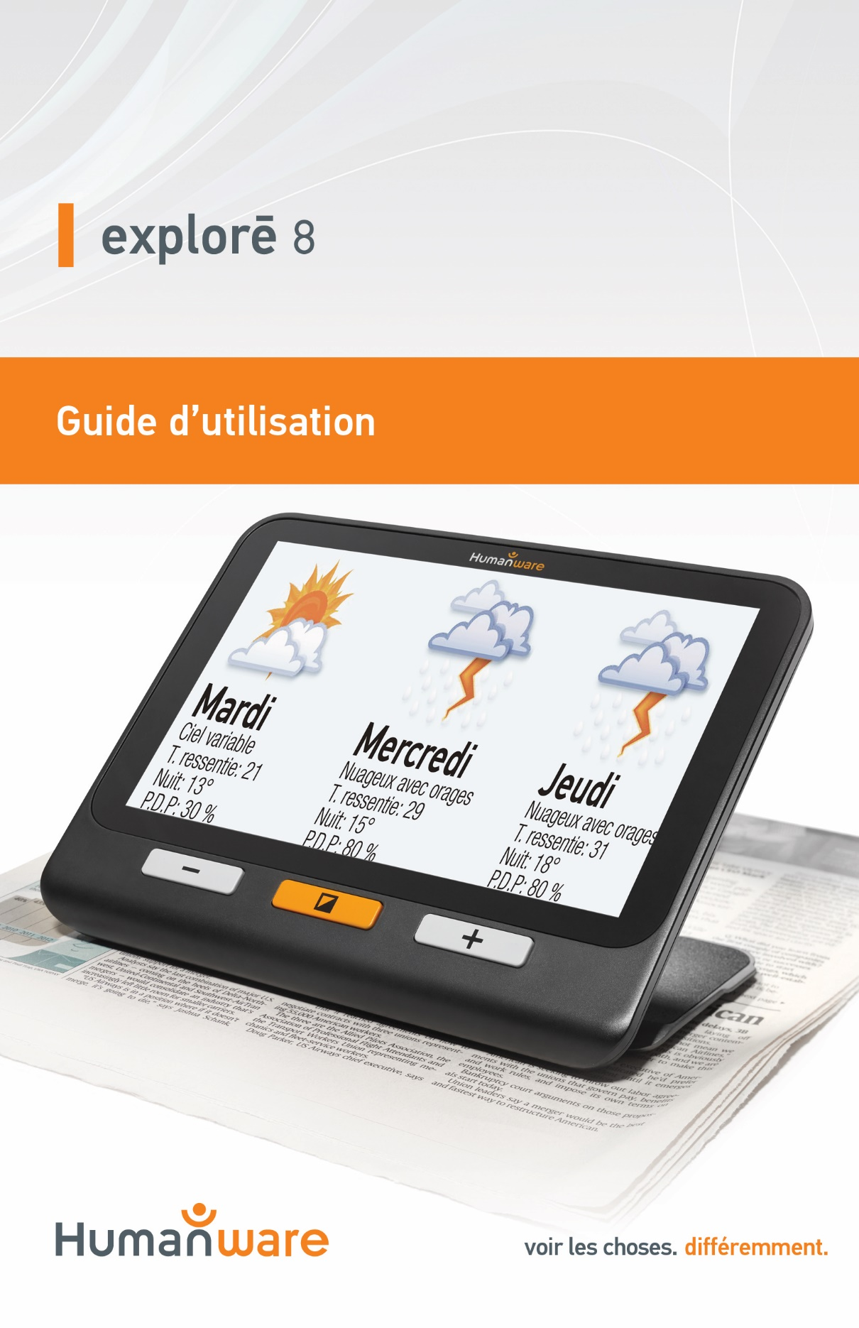

Table des matières
Chapitre 1 – Aperçu 3
Introduction 3
Contenu de la boîte 5
Description physique 5
Démarrage 7
Chapitre 2 – Utiliser votre explorē 8 9
Mise en marche 9
Éteindre l’appareil 10
Mode Loupe 10
Zoom avant et arrière 10
Changer le contraste 11
Éteindre et allumer les lumières 12
Lignes et bandes 12
Autofocus 13
Capturer une image 14
Naviguer sur une image capturée 14
Mode Galerie 15
Accéder à la Galerie 16
Supprimer des images 17
Utiliser un écran externe 18
Chapitre 3 – Exporter des images vers un ordinateur 18
Chapitre 4 – Menu 19
Accéder au menu et modifier les réglages 19
Chapitre 5 – Mettre à jour votre système 23
Chapitre 6 – Recharger votre système 24
Chapitre 7 – Dépannage 27
Annexe A – Consignes de sécurité 30
Annexe B – Spécifications 33
Annexe C – Renseignements FCC 34
Annexe D – Garantie 37

Chapitre 1 – Aperçu

Introduction
Merci d'avoir choisi explorē 8 de HumanWare, la loupe électronique simple à utiliser, portative, avec un large écran de 8 pouces bien visible. Avec votre explorē 8, les caractères trop petits seront bientôt choses du passé!
En étant nous-mêmes des utilisateurs et spécialistes de loupes électroniques, nous savons chez HumanWare qu'en plus d'avoir la meilleure qualité d'image qui soit, une bonne loupe doit être simple, portative, et doit toujours être prête à fonctionner où vous en avez besoin, quand vous en avez besoin.

C’est dans cet esprit que votre explorē 8 a été créé, car nous aspirons sans cesse à vous offrir un produit de qualité qui répondra tant à vos attentes qu’à vos besoins.
Avant d’utiliser votre appareil, assurez-vous de lire attentivement les instructions de fonctionnement et de sécurité incluses dans ce guide d’utilisation. Si vous avez des questions concernant votre explorē 8, veuillez communiquer avec le service à la clientèle de HumanWare en vous référant aux coordonnées inscrites à l’arrière de ce guide.
Droits d’auteur 2019 : Technologies HumanWare Inc., tous droits réservés. Aucune partie de ce document ne peut être reproduite ou distribuée sous n’importe quelle forme et par quelque procédé que ce soit, gardée dans une base de données ou un système de recherche, sans l'accord préalable par écrit de Technologies HumanWare Inc.

Contenu de la boîte
- Loupe électronique explorē 8 | - Carte d’enregistrement
- Chargeur USB | - Garantie
- Câble USB | - Étui de protection
- Câble vidéo haute résolution | - Protecteur d’écran
- Guide d’utilisation | - Linge de microfibre

Description physique
Vue de face
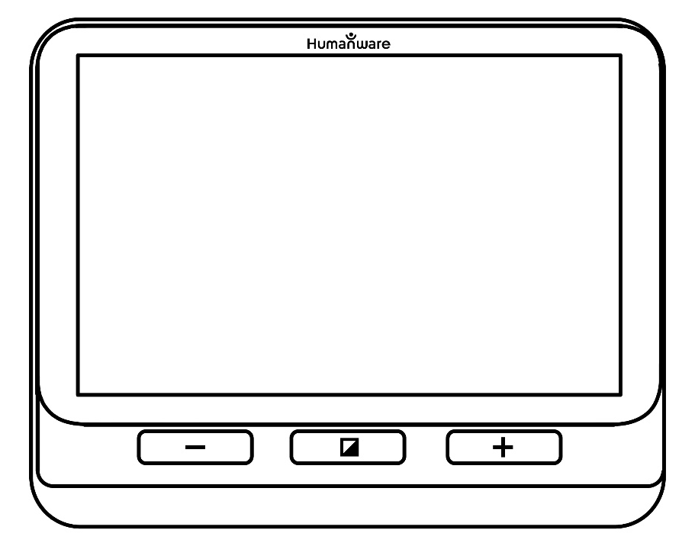
Contraste
Zoom+
Zoom-
Sortie vidéo haute résolution
Côté gauche
Mise en marche
USB

Bord supérieur
Capture

Vue arrière
Lumières DEL
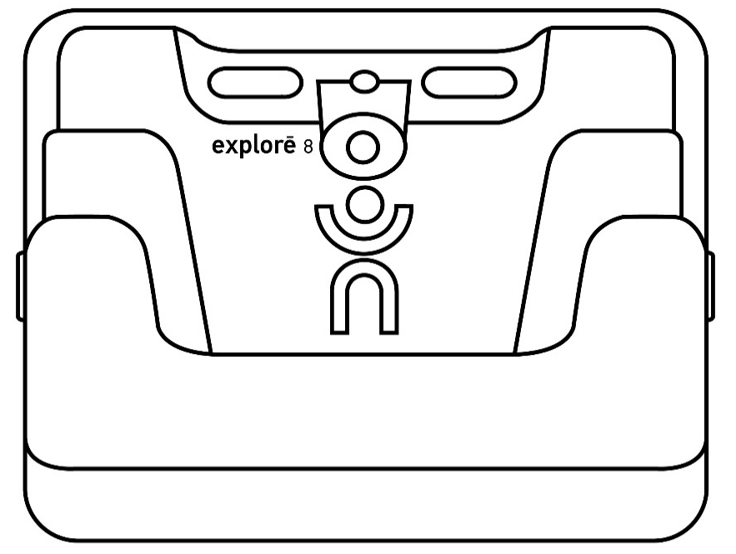
Support
Caméras

Démarrage
- Branchez le câble USB au chargeur USB.
- Tenez votre explorē 8 entre vos mains en vous assurant que l'écran soit face à vous. Assurez-vous que le symbole tactile USB sur le connecteur USB du câble USB soit du côté opposé à l’écran car il est unidirectionnel. Branchez délicatement le câble au port USB situé sur le côté gauche de votre appareil et branchez le chargeur à la prise de courant.
IMPORTANT : Faites attention lorsque vous branchez le câble au port USB.
- Laissez votre appareil se recharger jusqu'à ce que la pile soit pleine. L'appareil sera plus chaud durant la recharge, ce qui est normal.
- Une fois l'appareil complètement rechargé, débranchez délicatement le câble.
- Appuyez sur le bouton Mise en marche pour commencer à utiliser l'appareil.

Chapitre 2 – Utiliser votre explorē 8

Mise en marche
Pour démarrer votre loupe, appuyez sur le bouton Mise en marche situé sur le côté gauche de votre appareil. Vous pouvez utiliser votre appareil en le tenant comme une tablette.
Vous pouvez également démarrer votre loupe en dépliant simplement le support derrière l’appareil et en la plaçant au-dessus du texte que vous souhaitez lire.
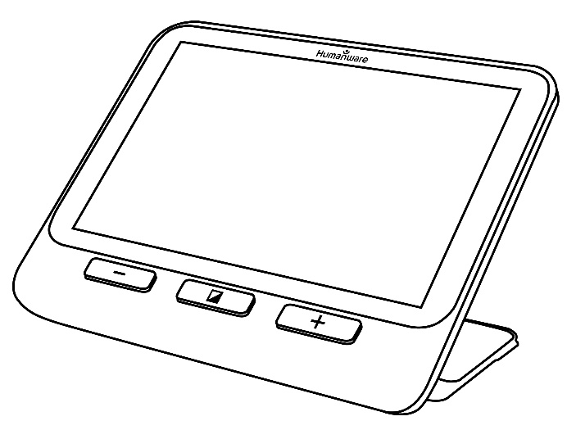
Après quelques secondes, explorē 8 s’allumera et affichera l’image capturée par la caméra. Vous êtes maintenant en mode Loupe.

Éteindre l’appareil
Pour éteindre l'appareil, appuyez sur le bouton Mise en marche.

Mode Loupe
Le mode Loupe est le principal mode d’utilisation d’explorē 8. Avec le support fermé, vous serez en mesure d’agrandir des objets à distance. Avec le support ouvert, vous pourrez agrandir des objets ou documents rapprochés sur une table.

Zoom avant et arrière
Pour faire un zoom avant, appuyez sur le bouton Zoom+ ou maintenez le bouton Zoom+ enfoncé jusqu’à ce que l’image soit d’une taille adéquate. Vous pouvez également faire un zoom arrière en appuyant sur le bouton Zoom- ou en maintenant le bouton Zoom- enfoncé jusqu’à ce que vous soyez satisfait de la grosseur de l’image.
Vous pouvez également activer le geste pincer et agrandir (diminuer et augmenter la distance entre deux doigts) à partir du menu pour faire un zoom arrière et avant sur une image en mode Loupe (voir ch. 4).

Changer le contraste
explorē 8 vous permet de personnaliser votre contraste afin qu’il corresponde à vos besoins et préférences. Appuyez sur le bouton Contraste pour changer le contraste jusqu’à ce que vous trouviez celui qui vous convient le mieux.
Les contrastes disponibles sont énumérés ci-dessous :
- Couleur, Noir sur blanc, Blanc sur noir, Noir sur jaune, Jaune sur noir.
D'autres contrastes sont aussi disponibles à partir du menu (voir ch. 4):
- Noir sur orange, Orange sur noir, Noir sur cyan, Cyan sur noir, Noir sur violet, Violet sur noir, Noir sur vert, Vert sur noir, Bleu sur jaune, Jaune sur bleu, Blanc sur bleu, Bleu sur blanc.

Éteindre et allumer les lumières
Maintenez enfoncés les boutons Zoom+ et Zoom- simultanément pour éteindre les lumières si nécessaire et pour les rallumer.

Lignes et bandes
explorē 8 vous permet d’ajouter une ligne ou des bandes horizontales pour faciliter votre lecture.
Pour ajouter ou retirer une ligne, maintenez enfoncés les boutons Contraste et Zoom+ simultanément.
Pour ajouter ou retirer des bandes, maintenez enfoncés les boutons Contraste et Zoom- simultanément

Autofocus
explorē 8 inclut un autofocus (mise au point automatique) qui peut être en mode verrouillé, déverrouillé et manuel à partir du menu (voir ch. 4).
Lorsqu’il est déverrouillé (par défaut), explorē 8 ajustera dynamiquement sa mise au point en fonction de l’objet se trouvant devant lui. Il est possible de forcer une mise au point en touchant l’écran.
Lorsque l’autofocus est verrouillé ou que vous utilisez votre loupe en position table, explorē 8 conservera sa première mise au point même s’il y a des mouvements ou des changements dans l’image.
Le mode manuel, quant à lui, vous donne la possibilité de choisir où faire la mise au point en touchant un endroit précis sur l’écran avec votre doigt. Notez que le mode manuel fonctionne seulement quand vous utilisez votre explorē 8 à distance. L’autofocus continuera à fonctionner en mode verrouillé lorsque vous utilisez votre caméra en position table.

Capturer une image
Lorsque vous êtes en mode Loupe, explorē 8 vous permet de faire une capture d’image, ce qui est particulièrement utile lorsque vous lisez des étiquettes de produits situés en haut des tablettes des magasins. Pour capturer une image, alignez votre appareil avec le texte que vous souhaitez capturer puis appuyez sur le bouton Capture. Votre appareil prendra une photo de l’objet situé devant votre loupe. L’image sera affichée sur votre écran jusqu’à ce que vous décidiez de revenir en mode Loupe.
Pour revenir en mode Loupe, appuyez de nouveau sur le bouton Capture.

Naviguer sur une image capturée
Pour faire un zoom avant, appuyez sur le bouton Zoom+ ou maintenez le bouton Zoom+ enfoncé jusqu’à ce que l’image soit d’une taille adéquate. Vous pouvez également faire un zoom arrière en appuyant sur le bouton Zoom- ou en maintenant le bouton Zoom- enfoncé jusqu’à ce que vous soyez satisfait de la grosseur de l’image.
Vous pouvez également activer le geste pincer et agrandir (diminuer et augmenter la distance entre deux doigts) à partir du menu pour faire un zoom arrière et avant sur une image capturée (voir ch. 4).
Maintenez votre doigt sur l’écran et faites-le défiler pour voir d’autres parties de l’image capturée.
Comme en mode Loupe, appuyez sur Contraste pour changer le contraste selon votre préférence.

Mode Galerie
Pour sauvegarder une image dans la Galerie, maintenez enfoncé le bouton Capture pendant une demi-seconde pendant que vous êtes en mode Loupe. Vous devriez voir un message de sauvegarde s’afficher brièvement à l’écran, ce qui signifie que votre image est maintenant sauvegardée dans la Galerie de votre appareil.
Vous pouvez également activer le geste Toucher et maintenir (maintenir le doigt enfoncé sur l’écran) à partir du menu pour sauvegarder une image dans la Galerie (voir ch. 4).

Accéder à la Galerie
Vous pouvez accéder à la Galerie d’explorē 8 en appuyant sur les boutons Contraste et Capture simultanément. Glissez votre doigt à gauche ou à droite pour sélectionner une image. Vous pouvez également appuyer sur les flèches à l’écran pour sélectionner une image.
Vous pouvez faire un zoom avant et un zoom arrière sur une image sauvegardée en appuyant sur ou en maintenant enfoncés les boutons Zoom+ et Zoom-. Vous pouvez également activer le geste pincer et agrandir (diminuer et augmenter la distance entre deux doigts) à partir du menu (voir ch. 4).
Pour sortir de la Galerie et retourner en mode Loupe, appuyez sur Retour (sur l’écran) ou maintenez enfoncé le bouton Contraste.

Supprimer des images
Pour supprimer une image de la Galerie, accédez à la Galerie et déplacez-vous vers l’image que vous souhaitez supprimer (en glissant votre doigt à gauche ou à droite sur l’écran ou en appuyant sur les flèches). Ensuite, maintenez enfoncé le bouton Capture.
Vous pouvez également activer le geste Toucher et maintenir (maintenir le doigt enfoncé sur l’écran) à partir du menu pour supprimer une image (voir ch. 4).
Vous aurez l’option de Supprimer ou Annuler. Appuyez sur Supprimer pour confirmer la suppression, ou sur Annuler ou Contraste pour annuler la suppression.
Vous pouvez supprimer tout le contenu de la Galerie en sélectionnant l’élément Vider la Galerie dans le menu (voir ch. 4).

Utiliser un écran externe
Vous pouvez afficher le contenu de votre loupe explorē 8 sur un écran externe (comme un téléviseur) afin d’avoir une plus grande image. Pour ce faire, vous n’avez qu’à brancher votre explorē 8 à un écran externe à l’aide du câble vidéo haute résolution inclus. Consultez l’Annexe B pour une liste des formats vidéo haute résolution supportés.

Chapitre 3 – Exporter des images vers un ordinateur
Pour transférer des images de la Galerie de votre explorē 8 vers votre ordinateur, branchez votre loupe à votre ordinateur à l’aide du câble USB fourni. Vous devriez voir apparaître un message indiquant que votre appareil est branché à votre ordinateur. Vous pouvez maintenant copier-coller les images de votre Galerie vers votre ordinateur en vous servant de votre explorateur de fichiers.
Lorsqu’il est branché à un ordinateur, le explorē 8 fonctionnera exactement comme une clé USB ou un disque dur externe. Les images de la Galerie sont situées dans le dossier Images de votre explorē 8.
Ne débranchez jamais le câble USB lorsque vous copiez ou supprimez une image de l’appareil car certaines d’entre elles pourraient être perdues.

Chapitre 4 – Menu

Accéder au menu et modifier les réglages
Maintenez enfoncé le bouton Contraste pour accéder au menu. Vous pouvez parcourir le menu en faisant glisser votre doigt vers le haut ou vers le bas sur l’écran ou en appuyant sur le bouton Zoom+ pour vous déplacer vers le haut et Zoom- pour vous déplacer vers le bas. Vous pouvez également appuyer sur les flèches haut et bas à l’écran.
Pour sélectionner un élément, appuyez sur celui-ci. Pour revenir au menu précédent, appuyez sur Contraste ou sur Retour. Pour quitter rapidement le menu, maintenez enfoncé le bouton Contraste ou Retour.
Le menu contient les éléments suivants :
- Galerie (accéder aux images de la galerie)
- Autofocus : Déverrouillé*, Verrouillé (Verrouillé* en mode table), Manuel (Verrouillé en mode table)
- Luminosité de l’écran (changer la luminosité de l’écran) : 1 à 9 (8*)
- Écran tactile (sous-menu, appuyez pour activer les gestes et vibrations)
- Pincer et agrandir (diminuer/augmenter la distance entre deux doigts pour modifier le zoom)
- Vibrations
- Toucher et maintenir (maintenir enfoncé le doigt dans la Loupe pour sauvegarder une image dans la Galerie)
- Arrêt automatique (choisir combien de temps l’appareil reste allumé) : 1 minute, 2 minutes, 5 minutes*, 10 minutes
- Zoom favori (changer le grossissement par défaut au démarrage de l’appareil) : Précédent (le niveau auquel vous étiez lorsque vous avez éteint votre appareil), de 2x* à 22x
- Contraste (sous-menu)
  - Contraste favori (contraste de l’appareil quand vous l’ouvrez) : Précédent* (le dernier contraste utilisé), Couleur, contrastes actifs
  - Menu (sélectionner la couleur des menus) : Noir sur blanc*, Blanc sur noir, Noir sur jaune, jaune sur noir, Noir sur orange, Orange sur noir, Noir sur cyan, Cyan sur noir, Noir sur violet, Violet sur noir, Noir sur vert, Vert sur noir, Bleu sur jaune, Jaune sur bleu, Blanc sur bleu, Bleu sur blanc
  - Contrastes actifs (sélectionner les paires de couleurs disponibles en mode Loupe) : Noir sur blanc*, Blanc sur noir, Noir sur jaune, jaune sur noir, Noir sur orange, Orange sur noir, Noir sur cyan, Cyan sur noir, Noir sur violet, Violet sur noir, Noir sur vert, Vert sur noir, Bleu sur jaune, Jaune sur bleu, Blanc sur bleu, Bleu sur blanc
- Ligne et bandes : Ligne, Bandes, Aucun*
- Éclairage : Activé*, Bas, Désactivé
- Taille du texte du menu : Petit, Moyen*, Grand
- Langue : Anglais (É.-U.)*, anglais (R.-U.), français (CA), français (France), espagnol (Amérique), espagnol (Espagne), allemand, néerlandais, danois, polonais, portugais (Portugal), portugais (Brésil), norvégien, italien, suédois, finnois, russe, tchèque, japonais, coréen, islandais, estonien, turc, lituanien, hongrois, letton, arabe, chinois (simplifié), chinois (traditionnel), hébreux, géorgien, farsi, kurde
- Affichage : 50 Hz, 60 Hz*
- Effacer la Galerie
- Réglages par défaut
- À propos (afficher de l’information concernant votre appareil) : Date et heure, logiciel, Matériel, Numéro de série

Chapitre 5 – Mettre à jour votre système
Rendez-vous à l’adresse :
http://support.humanware.com/fr-canada/support/explore
Ensuite, téléchargez la dernière version du logiciel explorē 8. Branchez votre appareil à votre ordinateur en vous servant du câble USB fourni. À l’aide de votre explorateur de fichiers, transférez le fichier que vous avez téléchargé dans la racine de votre explorē 8. Une fois le transfert terminé, débranchez votre câble USB de votre ordinateur, puis redémarrez votre explorē 8. Votre appareil devrait se mettre à jour automatiquement.

Chapitre 6 – Recharger votre système
IMPORTANT : La pile devient chaude lors de la recharge. Cela est normal. Ne rechargez pas votre pile près d’une source de chaleur.
Pour recharger votre pile avec l’alimentation électrique :
- Branchez le câble USB au chargeur USB. Ensuite, connectez soigneusement le câble à la loupe, puis branchez le chargeur à une prise de courant.
- Laissez votre tablette se recharger jusqu’à ce que la pile soit pleine. Il faut environ 3,5 heures pour recharger complètement un appareil vide.
Lors du processus de recharge, l’image ci-dessous s’affichera quelques instants lorsque votre pile commence à se recharger ou lorsque l’appareil est mis en marche.
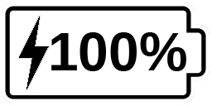
L’éclair signifie que votre appareil est en charge. Le nombre à sa droite représente le pourcentage de charge qu’il reste à votre pile.
Dans certains cas, la loupe peut se recharger plus lentement ou ne pas se recharger du tout selon la force du courant fourni par l’ordinateur. La façon la plus efficace de recharger l’appareil est d’utiliser le câble USB fourni et le brancher au chargeur USB afin de le charger à partir d’une prise de courant.
Bien que cela puisse allonger le temps de recharge, l’appareil peut être utilisé lorsqu’il est en recharge.
Prenez note que si la pile est entièrement déchargée ou si elle n’a pas été utilisée pour une longue période, il y aura un délai pouvant aller jusqu’à quelques minutes avant que l’appareil puisse être utilisé. Cela est normal.
Prenez aussi note que, comme c'est le cas pour tous les appareils électroniques, votre explorē 8 se réchauffera lorsqu'il est utilisé ou lorsqu'il est en recharge.
Mesures de sécurité concernant la pile :
- Ne pas démonter ou modifier la pile.
- Utiliser uniquement le chargeur de HumanWare.
Il y a un risque de surchauffe, d’incendie ou d’explosion si la pile est exposée à une flamme, chauffée, mouillée, subit un impact ou si les bornes sont court-circuitées.

Chapitre 7 – Dépannage
explorē 8 ne s’allume pas:
Maintenez enfoncé le bouton de Mise en marche. Si l’appareil ne s’allume toujours pas, il se peut que vous deviez recharger votre pile.
Branchez le câble USB et le chargeur USB dans la prise de courant ou uniquement le câble USB à un ordinateur en marche. Si la pile était complètement déchargée, il est possible que quelques minutes doivent s'écouler avant que l'appareil se mette en marche (voir ch. 6 pour plus de détails).
L’écran est vide:
Si l’appareil est déposé sur une table ou toute autre surface plate, l’image pourrait être vide. Soulevez votre loupe afin de voir si c’est la raison pour laquelle votre écran est vide.
Si votre problème n’est toujours par résolu, redémarrez votre appareil.
L’image est floue à l’écran:
Assurez-vous que l’Autofocus soit réglé à Déverrouillé dans le menu. Déplacez la loupe au-dessus du document que vous voulez lire. La mise au point de la loupe se fera de nouveau.
explorē 8 s’éteint après une période d’inactivité:
Il s’agit d’un comportement normal visant à conserver la pile. Par défaut, explorē 8 s’éteindra après 5 minutes d’inactivité. Il est possible de configurer le délai d’arrêt automatique à 1 minute, 2 minutes, 5 minutes ou 10 minutes.
Les couleurs sont difficiles à détecter:
Assurez-vous d’abord d’avoir suffisamment de lumière ambiante.
Choisissez une différente combinaison de couleurs en appuyant sur le bouton Contraste lorsque vous êtes en mode Loupe.

Il y a trop d’éblouissement:
Inclinez l’objet dans une autre direction pour réduire l’éblouissement. Vous pouvez également éteindre les lumières en appuyant sur les boutons Zoom+ et Zoom- simultanément.
explorē 8 ne répond pas:
Assurez-vous qu’explorē 8 ne soit pas branché à l’alimentation électrique par le câble USB; si c’est le cas, débranchez-le. Appuyez sur le bouton de Mise en marche pendant 10 secondes. explorē 8 s’éteindra. Ensuite, appuyez sur le bouton de Mise en marche à nouveau pendant une seconde pour rallumer l’appareil.
Autres problèmes:
Rétablissez les paramètres par défaut dans le menu.
Accédez au menu en maintenant enfoncé le bouton Contraste. Sélectionnez Réglages par défaut et sélectionnez Oui.

Annexe A – Consignes de sécurité
Ne pas regarder la lumière DEL située à l’arrière de la loupe.
Ne pas utiliser à proximité de l’eau ou dans des zones à hauts taux d’humidité. Ne pas immerger.
Éteignez votre explorē 8 avant de le nettoyer.
Utiliser uniquement les câbles fournis avec votre explorē 8.
Pile:
explorē 8 possède une pile rechargeable Li-ion. La pile doit être remplacée par un technicien qualifié de HumanWare.
- Ne pas recharger l'appareil à proximité d’une source de chaleur. Ne pas conserver l'appareil dans des endroits soumis à de fortes températures.
- Utiliser uniquement un bloc d'alimentation compatible.
- Ne pas démonter ou modifier la pile.
- Ne pas immerger l'appareil, ne pas mettre en contact avec de l'eau.
- Ne pas lancer ou frapper l'appareil.
- Ne pas percer ou frapper l'appareil avec un objet pointu ou un marteau.
- Si la pile fuit et que vous recevez du liquide dans vos yeux, ne pas frotter vos yeux. Rincer plutôt les yeux avec de l'eau du robinet.
- Si la pile fuit ou entre en contact avec la peau, rincer immédiatement la zone affectée avec de l'eau propre afin d'éviter les blessures.
Nettoyer l’écran ACL:
Assurez-vous que votre appareil soit éteint et débranché.
Lorsque vous nettoyez votre écran, assurez-vous d’utiliser uniquement un linge de microfibre comme celui fourni avec votre explorē 8.
Essuyez délicatement votre écran ACL à l’aide de votre linge de microfibre.
Si vous décidez de nettoyer votre écran ACL avec un nettoyant liquide, assurez-vous que ce nettoyant convienne aux écrans ACL. L’eau distillée, l’alcool isopropylique et une solution vinaigre-eau (pas plus de 10 % de vinaigre) sont des nettoyants sécuritaires pour votre écran ACL.
Utilisez uniquement la quantité minimum de liquide afin d’éviter que le liquide s’infiltre dans l’appareil. Si le liquide s’infiltre, l’appareil risque de s’endommager. Assurez-vous qu’il ne reste plus de liquide sur l’écran. Répétez les étapes précédentes pour les traces plus difficiles à nettoyer.
N’utilisez jamais de produits de nettoyage domestique pour nettoyer votre explorē 8.
N’aspergez jamais votre écran ACL avec du liquide.
N’utilisez jamais de produits nettoyants contenant de l’alcool éthylique, de l’ammoniac, de l’acétone ou du chlorométhane.
N’utilisez jamais de lingettes essuie-tout pour nettoyer votre écran ACL.

Annexe B – Spécifications
Dimensions: 24 x 204 x 153,2 mm
Affichage: 8 po ACL ISP
Poids: 580 g
Entrée de courant: Connecteur USB de type C, 5V@3A, 9V@2A ou 12V@1,5A
Autonomie: 4,5 heures
Temps de recharge: 2 heures (appareil éteint)
Formats vidéo haute résolution supportés:
1280x720p 60Hz, 50Hz
Ne supporte pas le mode d’émulation DVI
Conditions d’utilisation:
Température: 10 ˚C à 40 ˚C / 50 ˚F à 104 ˚F
Humidité: 20% à 80%
Conditions de transport et de stockage:
Température: -20 ˚C à 60 ˚C / -4 ˚F à 140 ˚F
Humidité: 10% à 95%

Annexe C – Renseignements FCC
Déclaration de la FCC:
Cet appareil est conforme au Chapitre 15 de la réglementation FCC. Son fonctionnement est soumis aux deux conditions suivantes : (1) il ne doit pas provoquer d'interférences nuisibles et (2) doit accepter toute interférence reçue, y compris toute interférence susceptible d'en déclencher le fonctionnement non désiré.
Avertissement de la FCC:
Tous changements ou modifications apportés à cet appareil sans l'approbation expresse de la partie responsable de la conformité pourraient invalider l'autorisation donnée à l'utilisateur de le faire fonctionner.
Note: Cet appareil a été testé et respecte les limitations d’un appareil numérique de classe B conformément au point 15 du règlement FCC. Ces limitations ont été établies pour offrir une protection raisonnable contre le brouillage préjudiciable dans une installation résidentielle. Cet équipement génère, utilise et peut émettre une énergie de fréquence radio. Si le produit n'est ni installé ni utilisé selon les indications du présent guide d’utilisation, il peut générer des interférences nuisibles aux communications de type radio ; cependant aucune certitude n'existe sur la génération possible d'interférences dans une installation quelconque. Si des interférences nuisibles à la réception de radio ou de télévision sont créées, ce qui peut être déterminé en allumant et en éteignant les équipements, l'utilisateur peut tenter de corriger la situation à l'aide de l'une des méthodes ci-dessous :
— Changer l'orientation ou l'emplacement de l'antenne de réception.
— Augmenter la distance entre l'équipement et le récepteur.
— Brancher cet équipement dans une prise sur un circuit différent.
— Consulter un vendeur ou un technicien radio/télévision expérimenté pour obtenir de l'assistance.
Note: Cet appareil a été testé avec des câbles blindés sur les équipements périphériques. Des câbles blindés doivent être utilisés avec cet appareil afin d’en assurer la conformité.

Annexe D – Garantie
HumanWare garantit que explorē 8, dès la date de livraison, est exempt de tout défaut de matériaux ou de fabrication pour une période de deux (2) ans, sauf indication contraire par la loi dans la région ou le pays d’achat.Cette garantie est non transférable et s’applique dans tous les cas où le dommage n’est pas causé par un usage non approprié, un mauvais traitement ou de la négligence. Un usage non approprié est un usage autre que celui indiqué dans le présent guide d’utilisation. En aucun cas HumanWare ou ses distributeurs ne seront tenus responsables pour des dommages indirects ou consécutifs.Un remplacement ou une réparation seront effectués seulement si le système est accompagné d’une copie de la facture originale d’achat. Veuillez conserver votre copie originale. Si le système doit être retourné, veuillez utiliser l’emballage original.
[Fin du document VER-10-2019-10-18]

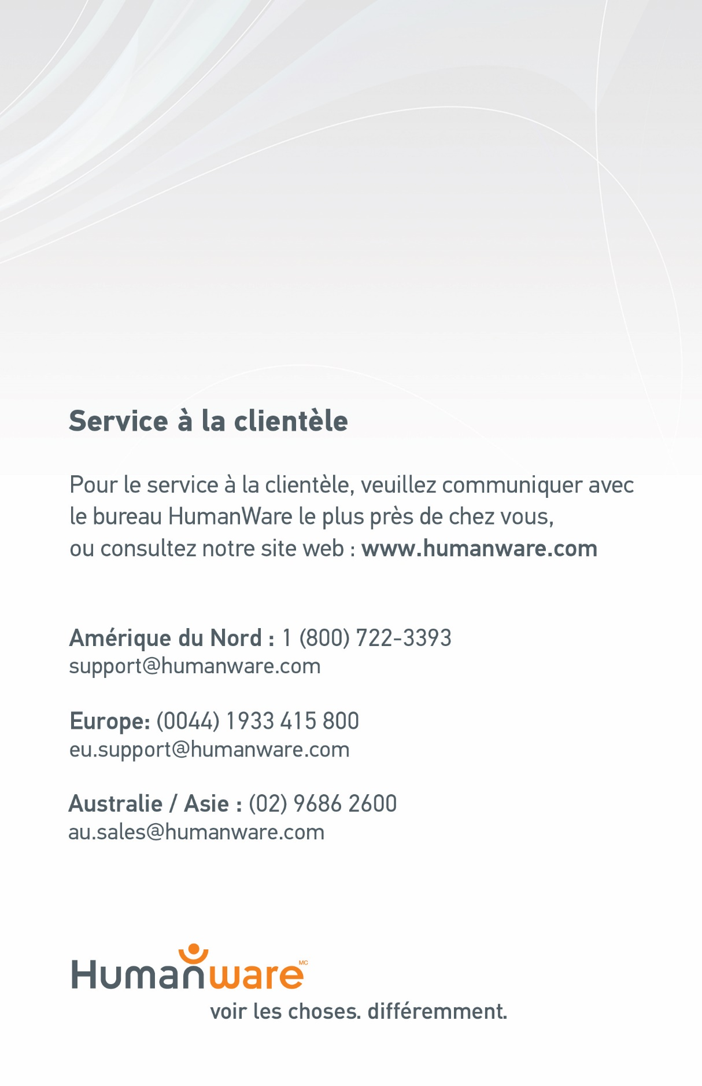

ACCD-0187
REV 10

